合肥市2017年上半年事业单位招聘人社局下属事业单位  专业测试暨笔试面试总成绩汇总表 | 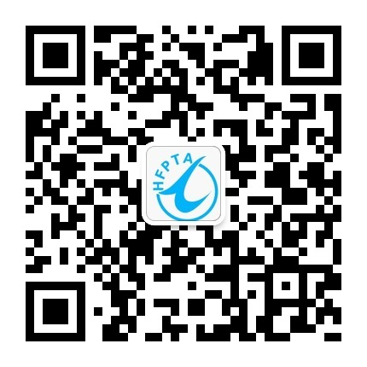  扫一扫 了解更多资讯
岗位代码 | 准考证号码 | 科目一成绩 | 专业测试成绩 | 笔试专业测试合成成绩
010085 | 20171000302 | 69.4 | 64.24 | 65.79
010085 | 20171000304 | 52.6 | 68.68 | 63.86
010085 | 20171000317 | 65 | 52 | 55.9
010085 | 20171000221 | 60.4 | 47.32 | 51.24
010085 | 20171000218 | 60.4 | 40.66 | 46.58
010085 | 20171000222 | 60.8 | 38.54 | 45.22
010085 | 20171000213 | 61.6 | 35.26 | 43.16
010085 | 20171000223 | 51.4 | 34.4 | 39.5
010085 | 20171000227 | 54.6 | 32.64 | 39.23
010085 | 20171000215 | 60.2 | 25.5 | 35.91
010085 | 20171000308 | 64.6 | 缺考 | 19.38
010085 | 20171000211 | 58.2 | 缺考 | 17.46
010086 | 20171000410 | 64.6 | 85.82 | 79.45
010086 | 20171000516 | 68.6 | 77.82 | 75.05
010086 | 20171000323 | 74.6 | 74.46 | 74.5
010086 | 20171000602 | 72 | 72.36 | 72.25
010086 | 20171000625 | 58.6 | 76.68 | 71.26
010086 | 20171000421 | 64 | 74.32 | 71.22
010086 | 20171000623 | 60.2 | 74.86 | 70.46
010086 | 20171000504 | 66.6 | 67.26 | 67.06
010086 | 20171000615 | 68.2 | 缺考 | 20.46
010086 | 20171000606 | 62.6 | 缺考 | 18.78

